领军孵化平台使用补贴
网上系统填报操作手册

1、登录
1）点击苏州工业园区企业发展服务中心网站（http://sme.sipac.gov.cn/）——企业服务平台，或直接访问http://sme.sipac.gov.cn:9006/epservice/techsub/Apps/portal/index.php?s=/Service/Index/login
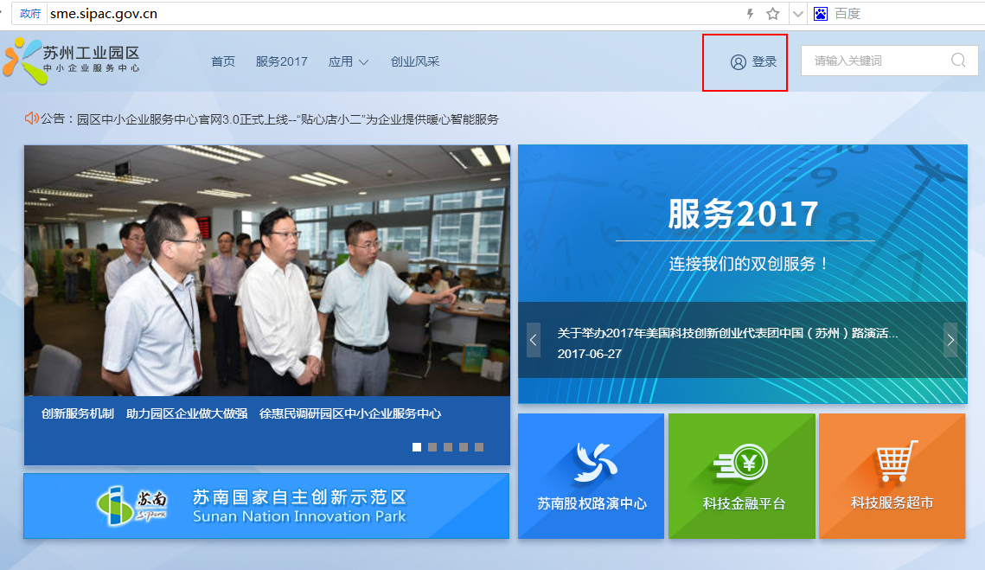2）登录成功后，点击“园区科技资金”版块
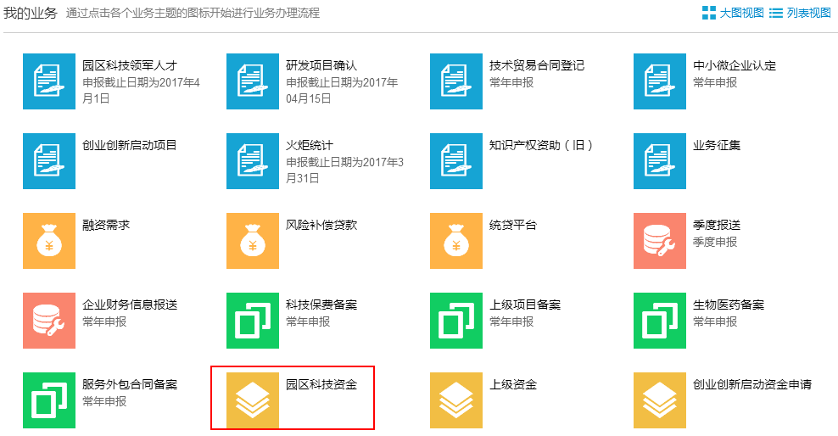

2、提交资金申请单
依次完成以下事项：
1）初始设置（如果之前已经设置过，可跳过此步骤）
- 设置默认联系人，请务必选择有效联系人。
- 设置默认账户，请务必选择有效银行账户（公司基本户，非科技专户）。
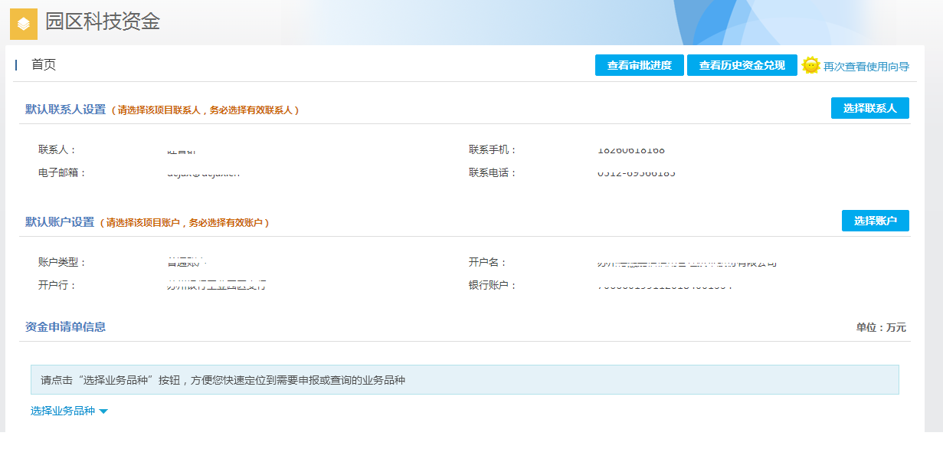
2）资金申请
本次兑现业务是领军孵化平台使用补贴 ，该业务需要企业在资金系统里下载报送模板，填报excel，再上传至系统。请各企业点击“新增资金申请”按钮进入申请单界面，按如下步骤操作：
①找到“领军孵化平台使用补贴”模块，点击“新增资金申请”按钮：
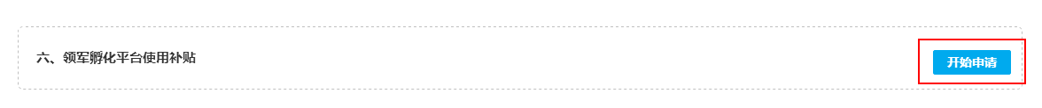
②进入资金申请页面，找到资金申请模板下载区域，点击下载“领军孵化平台使用补贴报送模板”，按要求填写，完成后将该excel“上传”在对应区域，同时上传必要的附件资料：
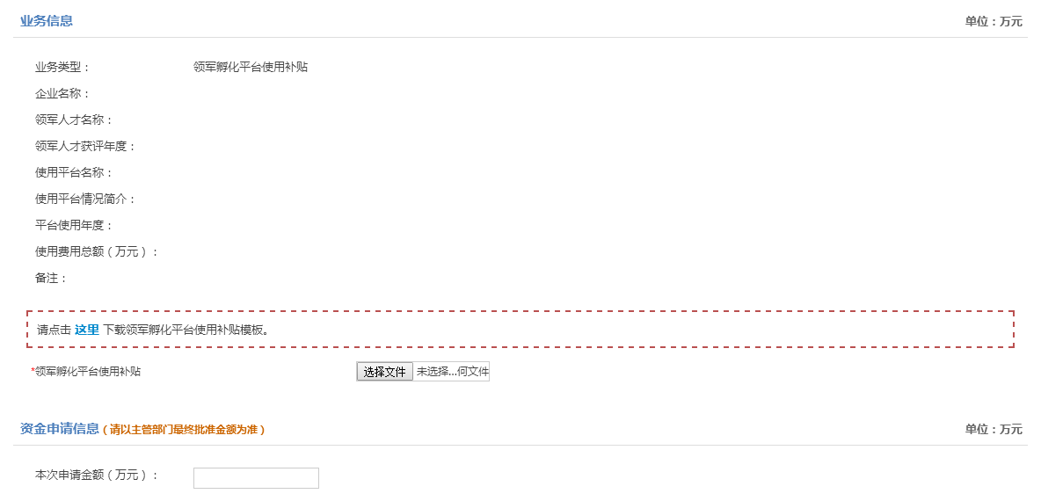
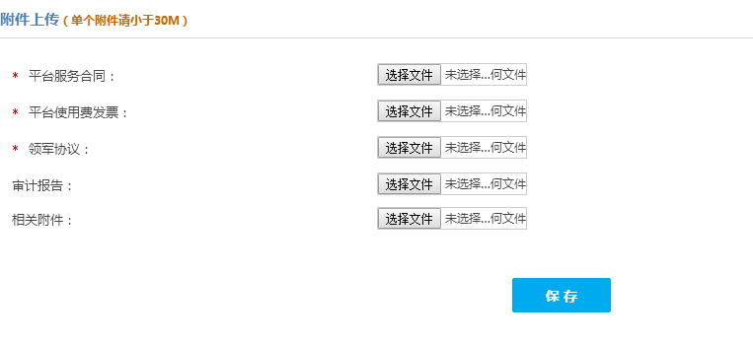
③确认无误后提交即可。

3、收据、审批表打印
如果您申报的资金类型已经审核通过，请直接进行收据或审批表打印操作。
在申请单列表找到对应的申请单，点击“确认收据”，进入申请单详情界面：
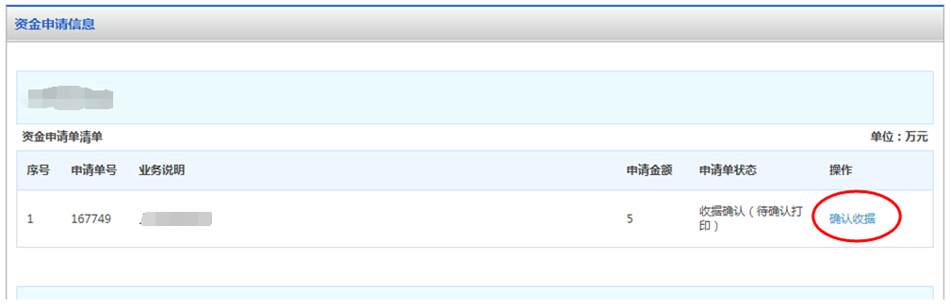
①打印收据：在申请单详情界面较底端的位置，您可以看到系统生成的收据，如果收据中的账户信息或联系人需要调整，请点击“调整收据”进行调整：
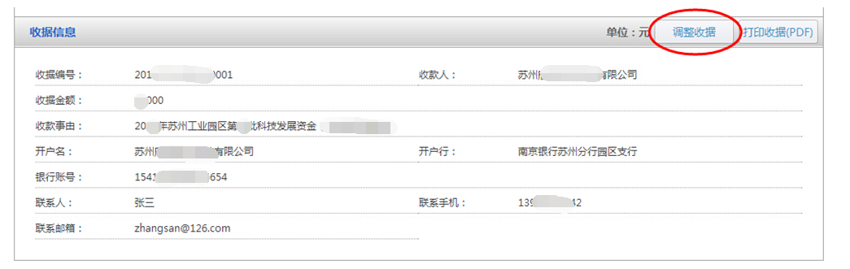
如果无需调整，请点击“打印收据”按钮，下载PDF直接打印即可：
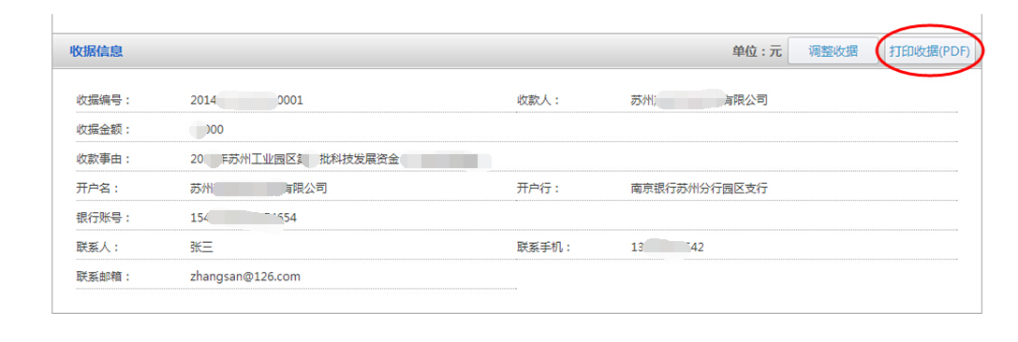

②打印审批表：在申请单详情界面最顶端，您可以选择点击“查看审批表”按钮，也可以直接点击“打印审批表”按钮，下载PDF直接打印即可：
